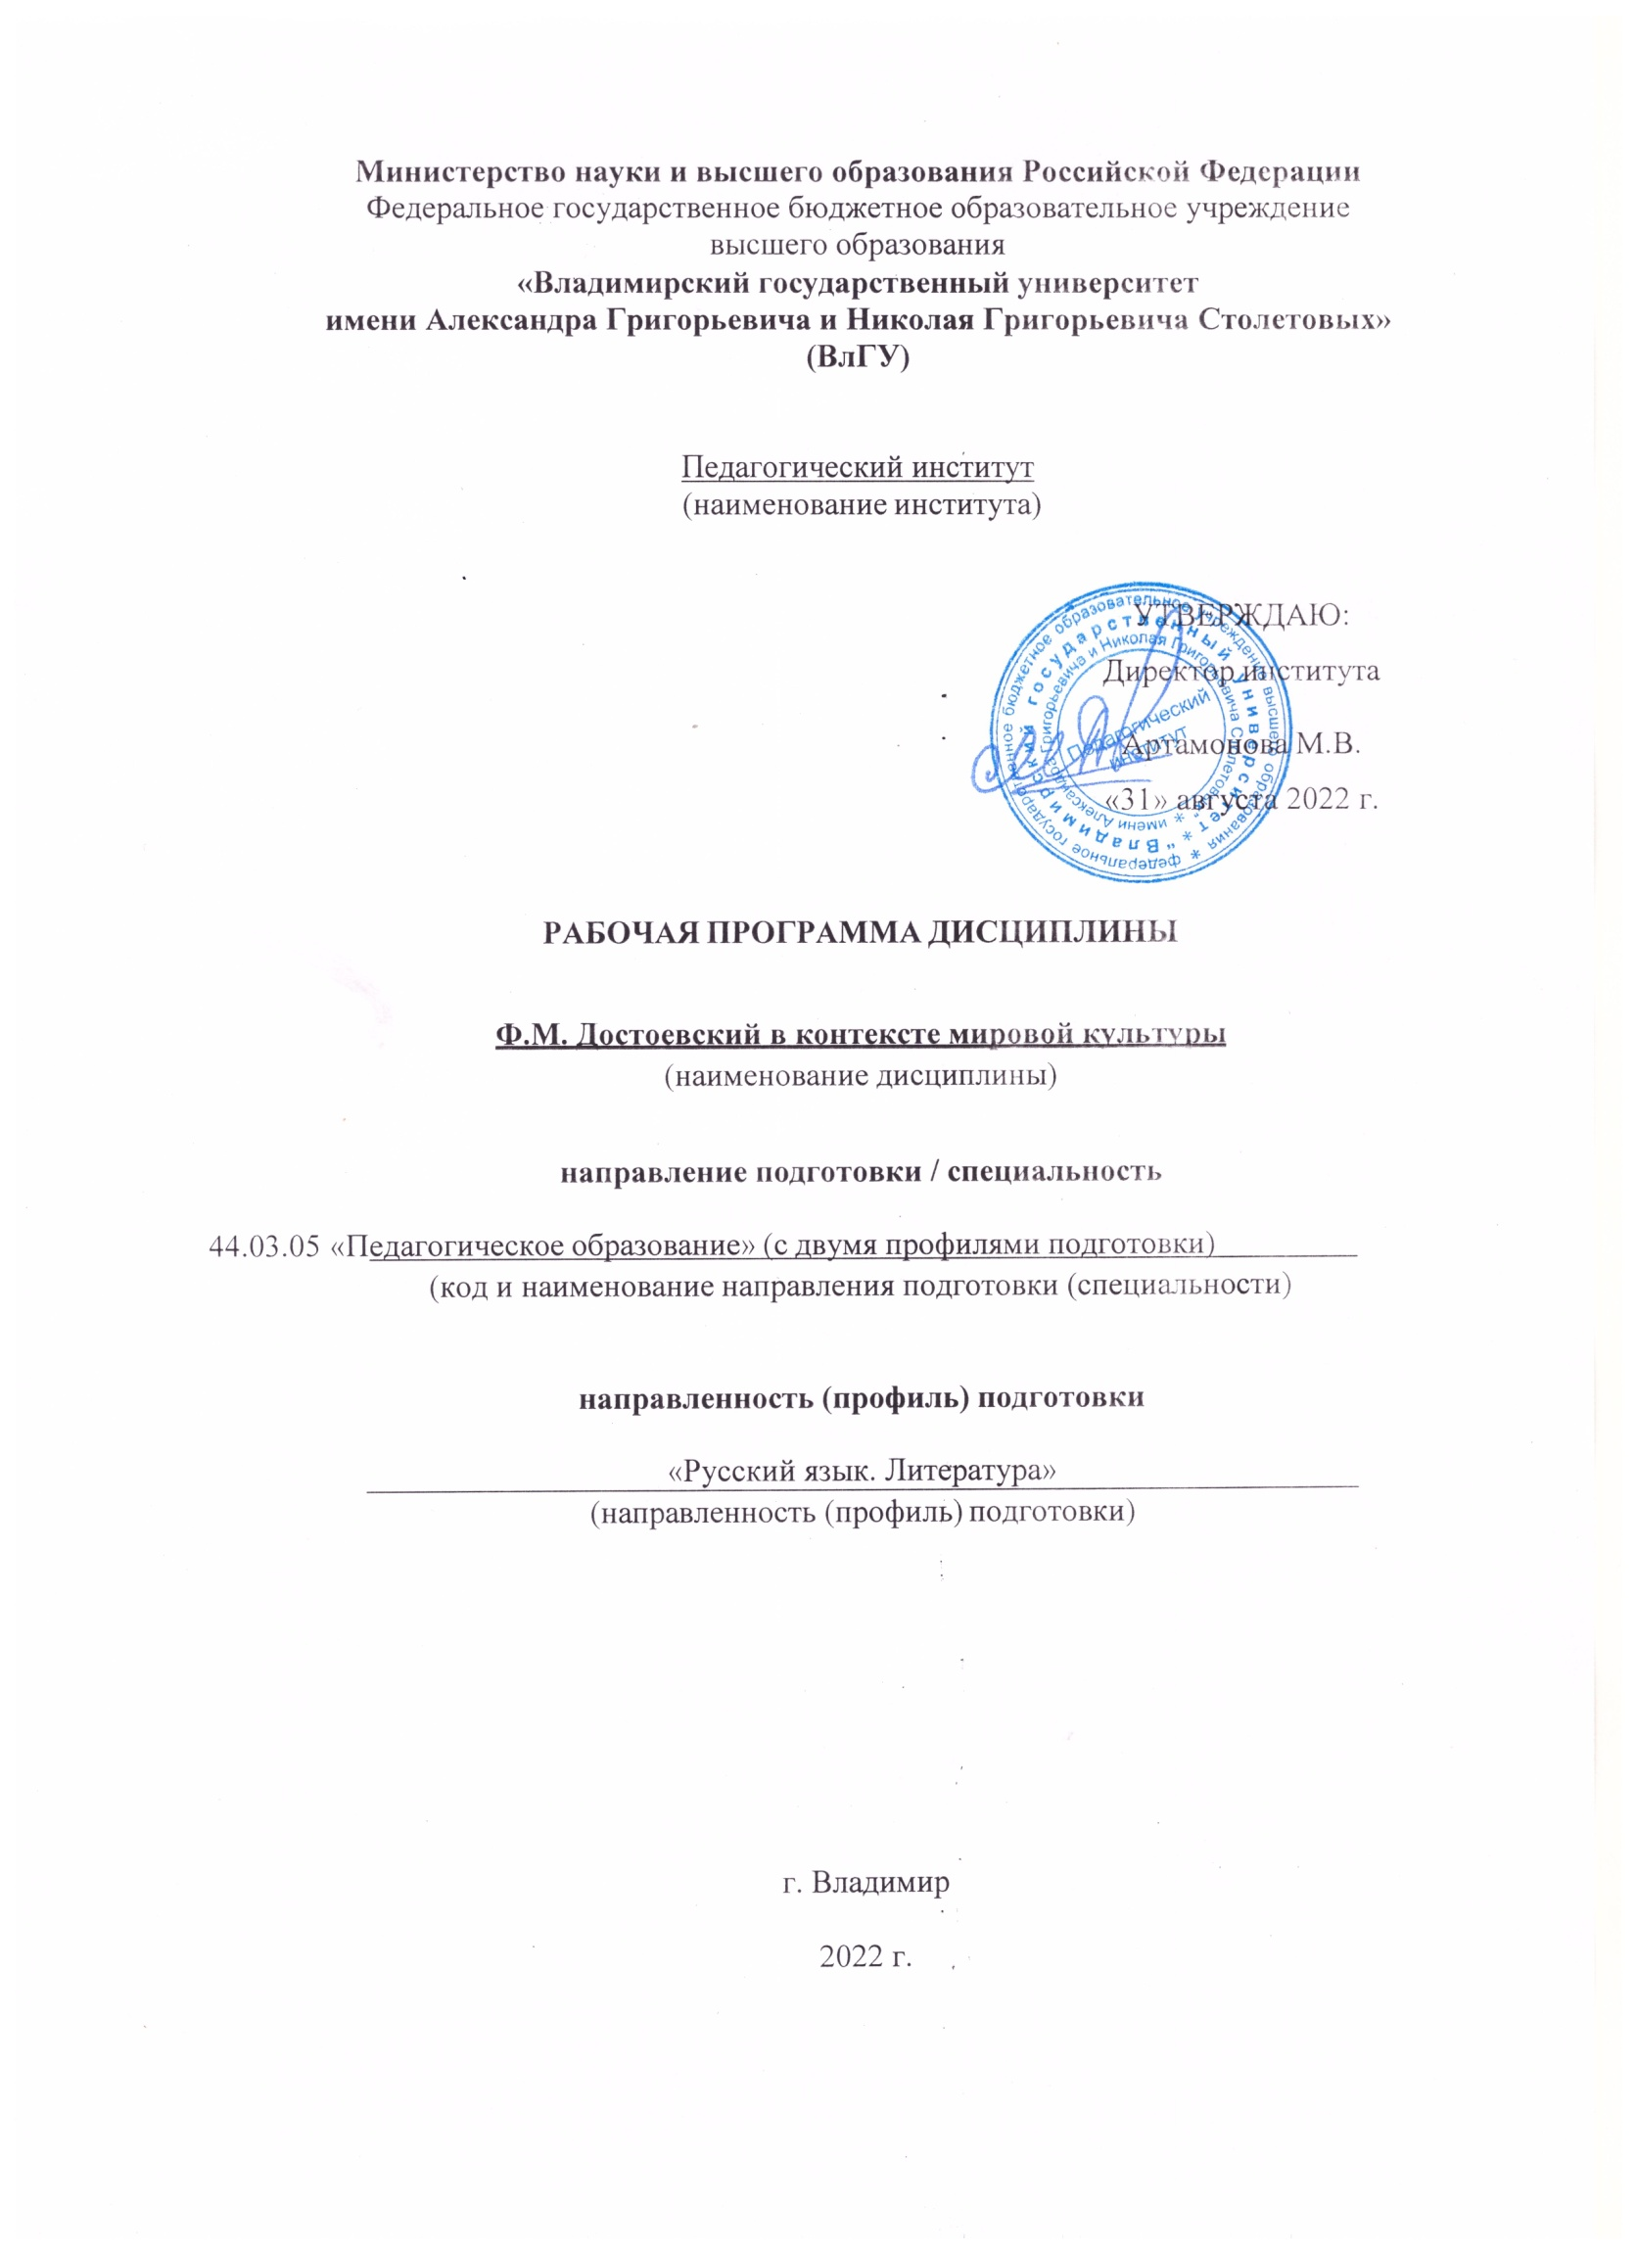

Министерство науки и высшего образования Российской Федерации Федеральное государственное бюджетное образовательное учреждение высшего образования

«Владимирский государственный университет
имени Александра Григорьевича и Николая Григорьевича Столетовых» (ВлГУ)

Педагогический институт (наименование института)

УТВЕРЖДАЮ:
Директор института

Артамонова М.В.
«31» августа 2022 г.

РАБОЧАЯ ПРОГРАММА ДИСЦИПЛИНЫ

Ф.М. Достоевский в контексте мировой культуры
(наименование дисциплины)

направление подготовки / специальность

    - «Педагогическое образование» (с двумя профилями подготовки) (код и наименование направления подготовки (специальности)

направленность (профиль) подготовки

«Русский язык. Литература» (направленность (профиль) подготовки)

г. Владимир 2022 г.

ЦЕЛИ ОСВОЕНИЯ ДИСЦИПЛИНЫ
Цель курса «Ф.М. Достоевский в контексте мировой кульутры» состоит в систематическом освоении корпуса знаний о жизни и творчестве писателя, ценностно-смысловом и художественном богатстве его произведений; в изучении рецепции творчества Ф.М. Достоевского в эпоху Серебряного века, в советское время в литературе Русского Зарубежья и сочинениях западноевропейских писателей.
Задачи курса:
- изучить биографию писателя;
- сформировать представление об основных темах и жанровых особенностях произведений Ф.М. Достоевского;
- сформировать понимание проблематики религиозно-философских и нравственных поисков писателя, ценностях и эстетических идеалах, ценностных ориентациях персонажей;
- уяснить место и роль творчества Ф.М. Достоевского в русском и мировом литературном процессе.

МЕСТО ДИСЦИПЛИНЫ В СТРУКТУРЕ ОПОП
Дисциплина «Ф.М. Достоевский в контексте мировой культуры» относится к дисциплинам по выбору учебного плана бакалавриата, является курсом, освоение которого направлено на знакомство с одним из значимых феноменов русской мировой литературы, на понимание философской и нравственной проблематики творчества Ф.М. Достоевского, жанровой системы его произведений, места и роли сочинений в мировом литературном процессе. Дисциплина «Ф.М. Достоевский в контексте мировой культуры» опирается на сведения о теории и истории литературы, полученные в ходе изучения курсов «Устное народное творчество», «Литературоведение», «Древнерусская литература», «Русская литература 18 в.», «Русская литература 19.в.», «Зарубежная литература Средних веков и Возрождения», «Зарубежная литература 19 в.», «Зарубежная литература 20 в.», «Новейшая зарубежная литература».

ПЛАНИРУЕМЫЕ РЕЗУЛЬТАТЫ ОБУЧЕНИЯ ПО ДИСЦИПЛИНЕ
Планируемые результаты обучения по дисциплине, соотнесенные с планируемыми результатами освоения ОПОП (компетенциями и индикаторами достижения компетенций):

Формируемые компетенции (код, содержание компетенции) | Планируемые результаты обучения по дисциплине,  в соответствии с индикатором достижения компетенции |  | Наименование оценочного средства
 | Индикатор достижения компетенции  (код, содержание индикатора | Результаты обучения по дисциплине
ПК-1 | ПК.1.1. Демонстрирует знания особенностей  педагогического общения и профессиональной  рефлексии  ПК. 1.2. Применяет успешные технологии взаимодействия в профессиональном коллективе и решения | 1) знает:  - основные концепции  педагогической коммуникации и формы  педагогической рефлексии;  2) умеет:  - применять | Проектно- ориентированные задания

 | педагогических конфликтов  ПК. 1.3. Целесообразно выбирает и использует методы педагогического общения с обучающимися и их родителями | технологии взаимодействия в коллективе и методы решения конфликтов;  3) владеет:  - навыками отбора и использования методов коммуникации с обучающимися.
ПК-4 | ПК-4.1. Формулирует личностные, предметные и метапредметные результаты обучения по своему учебному предмету;  ПК-4.2. Применяет современные методы формирования развивающей образовательной среды; ПК-4.3. Создает педагогические условия для формирования развивающей образовательной среды. | 1) знает:  - базовую  терминологию литературоведческих дисциплин,  2) умеет:  - анализировать словесно-  художественные произведения, применять  современные методы и подходы для создания развивающей образовательной среды с учетом потребностей учащихся;  3) владеет:  - навыками  формирования развивающей образовательной среды с учетом потребностей  обучающихся. | Практико- ориентированные задания

ОБЪЕМ И СТРУКТУРА ДИСЦИПЛИНЫ
Трудоемкость дисциплины составляет 2 зачетные единицы, 72 часа

Тематический план форма обучения – очная

№ п/ п | Наименование тем и/или разделов/тем дисциплины | Семестр | Неделя семестра | Контактная работа обучающихся  с педагогическим работником |  |  |  | Самостоятельная работа | Формы текущего контроля  успеваемости, форма промежуточной аттестации  (по семестрам)
 |  |  |  | Лекции | Практические занятия | Лабораторные занятия | в форме практической подготовки
1. | Информационные ресурсы, посвященные Ф.М.  Достоевскому, Биография писателя и ее рецепция в литературоведении Западной Европы | 7 | 1, 2 | 2 | 2 |  |  | 4
2 | Творчество Ф.М.  Достоевского в 40-е годы 19 в. Достоевский и западноевропейские писатели его времени. | 7 | 3, 4 | 2 | 2 |  |  | 4
3. | Каторга в жизни писателя. «Записки из Мертвого дома». Рецепция произведения в мировой культуре | 7 | 5, 6 | 2 | 2 |  |  | 4 | Рейтинг-контроль 1
4. | Творчество Ф.М. Достоевского в 60-е гг. 19 в.: журналы  «Время», «Эпоха». Современное восприятие почвеннических взглядов писателя | 7 | 7, 8 | 2 | 2 |  |  | 4
5. | Роман  «Преступление и наказание». Рецепция романа в русской и мировой культуре | 7 | 9, 10 | 2 | 2 |  |  | 4
6. | Творческая история романов «Идиот»,  «Игрок». Роман «Идиот» в мировой культуре | 7 | 11,.12 | 2 | 2 |  |  | 4 | Рейтинг-контроль 2
7. | Романы «Бесы», «Подросток». Оценка романа «Бесы» русскими и западноевропейскими писателями XX-XXI вв. | 7 | 13, 14 | 2 | 2 |  |  | 4
8. | «Братья Карамазовы» как роман-синтез. Рецепция идей и образов романа в культуре XX в. | 7 | 15,  16 | 2 | 2 |  |  | 4
9. | Публицистика Ф.М. Достоевского 70-х гг.  19 в. Рецепция публицистических идей писателя в XX в. | 7 | 17, 18 | 2 | 2 |  |  | 4 | Рейтинг-контроль 3
Всего за 7 семестр |  |  |  | 18 | 18 |  |  | 36 | зачет (7семестр)
Итого по дисциплине |  |  |  | 18 | 18 |  |  | 36 | Зачет  (7 семестр)

Содержание лекционных занятий по дисциплине
Тема «Информационные ресурсы, посвященные Ф.М. Достоевскому. Биография писателя» (2 ч.). Современные информационные ресурсы, посвященный Ф.М. Достоевскому: сайты, библиотеки, энциклопедии, справочники. Род Достоевского. Источники сведений о роде писателя. Отец и мать писателя. Семья и семейный уклад. Чтение в жизни Достоевского. Евангелие в жизни писателя. Основные вехи биографии. Рецепция биографии писателя в литературоведении Западной Европы.
Тема «Творчество Ф.М. Достоевского в 40-е годы 19 в» (2 ч.). Учеба в Инженерном училище. Круг чтения. Литературные планы. Перевод романа О. де Бальзака «Евгения Гранде». Роман «Бедные люди». Традиции сентиментализма и «натуральной школы».
Тема «маленького человека». Финал произведения. Роль детали. Тональность повествования. Повесть «Двойник» и ее оценка В.Г. Белинским. «Неточка Незванова». Достоевский и западноевропейские писатели его времени.
Тема «Каторга в жизни писателя. «Записки из Мертвого дома»» (2 ч.).
Кружок Петрашевского. Арест и опыт несостоявшейся казни. Путь на каторгу. Круг литературного чтения. «Сибирская тетрадь» Достоевского. Сибирские друзья и знакомые писателя. «Записки из Мертвого дома»: образ повествователя.
Образы каторжников. Традиции Данте в произведении. Рецепция произведения в мировой культуре.
Тема «Творчество Ф.М. Достоевского в 60-е гг. 19 в.: журналы «Время», «Эпоха» (2 ч.) Издательская деятельность братьев Достоевских. Программа изданий.
«Почвенничество». Современное восприятие почвеннических взглядов писателя. «Униженные и оскорбленные». «Зимние заметки о летних впечат лениях. «Записки из подполья»: образ подпольного парадоксалиста.

Тема «Роман «Преступление и наказание» (2 ч.).
История замысла. «Преступление и наказание» как идеологический роман. Образ Петербурга в романе. Пейзаж и интерьер. Сны в системе художественных образов романа. Двойники Раскольникова. Раскольников и Порфирий Петрович. Раскольников и Соня Мармеладова. Сюжет о воскрешении Лазаря в романе «Преступление и наказание». Роль эпилога в романе. Рецепция романа в русской и мировой культуре.

Тема «Творческая история романов «Идиот», «Игрок» (2 ч.).
Замысел романа «Идиот». Образ «положительно прекрасного человека». Образ Мышкина в первой части романа. Мышкин и Рогожин. Образ Настасьи Филипповны. Тема спасающей красоты. Образ «мертвого Христа» в романе. Роман в контексте мировой литературы. Роман «Игрок» (общая характеристика).

Тема «Романы «Бесы», «Подросток» (2 ч.).
Творческая история романа «Бесы». Система персонажей. Идеологические и психологические истоки бесовства. «Отцы» и «дети» в романе. Провинциальное общество в романе. Оценка романа «Бесы» русскими и западноевропейскими писателями XX-XXI вв. Замысел романа «Подросток». История публикации. Тип повествования и его истоки. Образ Версилова. Образ Макара Долгорукого.

Тема «“Братья Карамазовы” как роман-синтез» (2 ч.).
Жанрово-родовые особенности произведения. Старки Карамазов. Путь Алеши в романе. Бунт Ивана и его опровержение. Поэма «Великий инквизитор». Путь Дмитрия Карамазова. Женские образы. Образы подростков. Речь у камня. Рецепция идей и образов романа в культуре XX в.

Тема «Публицистика Ф.М. Достоевского 70-х гг. 19 в.» (2 ч.)
«Дневник писателя»: замысел и его воплощение. «Кроткая». «Сон смешного человека».

Содержание практических занятий по дисциплине
- Род, семья, ближайшее окружение писателя (2 ч.).
- Литературные традиции и влияния в прозе Ф.М. Достоевского 50-х гг. 19 в. (2 ч.).
- Художественный мир «Записок из Мертвого дома» (2 ч.).
- Журналы «Время» и «Эпоха» (2 ч.).
- Художественный мир романа «Преступление и наказание» (2 ч.).
- Тема «Мертвого Христа» в романе «Идиот» (2 ч.).
- Система персонажей романа «Бесы» (2 ч.).
- Система персонажей в романе «Братья Карамазовы» (2 ч.).
- Поэма «Великий инквизитор» в романе «Братья Карамазовы» (2 ч.).

5. ОЦЕНОЧНЫЕ СРЕДСТВА ДЛЯ ТЕКУЩЕГО КОНТРОЛЯ УСПЕВАЕМОСТИ, ПРОМЕЖУТОЧНОЙ АТТЕСТАЦИИ ПО ИТОГАМ ОСВОЕНИЯ ДИСЦИПЛИНЫ И УЧЕБНО-МЕТОДИЧЕСКОЕ ОБЕСПЕЧЕНИЕ САМОСТОЯТЕЛЬНОЙ РАБОТЫ
СТУДЕНТОВ

Текущий контроль успеваемости
Рейтинг-контроль 1.

Задания для тестирования
    - Назовите произведение, принесшее Ф.М. Достоевскому литературную известность: а) перевод романа О. де Бальзака «Евгения Гранде»;
б) «Бедные люди; в) «Хозяйка».
    - О ком из героев русской литературы говорит Макар Девушкин: «Ведь я то же самое чувствую, совершенно так, как и в книжке, да я и сам в таких положениях подчас находился»:
а) Акакий Башмачкин; б) Борис Годунов;
в) Самсон Вырин;
    - Какой роман начинается следующими словами: «В конце ноября, в оттепель, часов в девять утра, поезд Петербургско-Варшавской железной дороги на всех парах подходил к
Петербургу. Было так серо и туманно, что насилу рассвело; в десяти шагах, вправо влево от дороги, трудно было разглядеть хоть что-нибудь из вагона»:
а) «Бедные люди»;
б) «Униженные и оскорбленные»; в) «Идиот».
    - Какая художественная картина является одним из смысловых центров романа «Идиот»: а) К. Лоррен Золотой век;
б) А. Иванов «Явление Христа народу»;
в) Г. Гольбейн-младший «Мертвый Христос».
    - Кому из русских писателей последней трети XIX века принадлежат эти слова: «Никакое уничтожение бедности, никакая организация труда не спасут человечество от ненормальности, а следственно, и от виновности и преступности… Ясно и понятно до очевидности, что зло таится в человечестве глубже… что ни в каком устройстве общества

не избегнете зла, что душа человеческая останется та же, что ненормальность и грех исходят от нее самой»:
а) Ф.М. Достоевскому; б) Н.С. Лескову;
в) Л.Н. Толстому.
    - Назовите кружок, в котором участвовал Ф.М. Достоевский:
а) кружок Петрашевского;
б) общество «Зеленая лампа»; в) союз спасения.
    - Какие журналы издавал Ф.М. Достоевский вместе со своим братом Михаилом: а) «Отечественные записки», «Современник»;
б) «Время», «Эпоха»;
в) «Москвитянин», «Русский вестник».
    - Расположите пять великих романов Ф.М. Достоевского в последовательности, отражающей хронологию их создания:
а) «Преступление и наказание», «Идиот», «Бесы», «Подросток», «Братья Карамазовы»; б) «Бесы» «Подросток», «Братья Карамазовы», «Идиот», «Преступление и наказание»; в) «Подросток», «Братья Карамазовы», «Идиот», «Бесы», «Преступление и наказание».
    - Кому из героев Достоевского принадлежат следующие слова: «Кончается жизнь моя, знаю и слышу это, но чувствую на каждый оставшийся день мой, как жизнь моя земная соприкасается уже с новою, бесконечною, неведомою, но близко грядущею жизнью, от предчувствия которой трепещет восторгом душа моя, сияет ум и радостно плачет сердце»: а) Свидригайлов;
б) Версилов;
в) Старец Зосима.
    - Как называется поэма Ивана Карамазова в романе «Братья Карамазовы»: а) «Великий инквизитор»;
б) «Легенда о великом инквизиторе»; в) «Таинственный посетитель».

Рейтинг-контроль 2.
Задания для тестирования
- С традициями каких литературных течений связан роман Ф.М. Достоевского «Бедные люди»:
а) сентиментализм, «натуральная школа»; б) романтизм, реализм ;
в) классицизм, сентиментализм.
- Какое из ранних произведений Достоевского имеет подзаголовок «Сентиментальный роман»:
а) «Бедные люди»;
б) «Неточка Незванова»; в) «Белые ночи».
- Роман «Белые ночи» открывается эпиграфом: «Иль был он создан для того, / Чтобы побыть хотя мгновенье / В соседстве сердца твоего?». Чьи это стихи?
а) Ап. Григорьева; б) А.А. Фета;

в) И.С. Тургенева.
- Какое из ранних произведений Достоевского начинается словами: «Отца моего я не помню. Он умер, когда мне было два года. Мать моя вышла замуж в другой раз. Это второе замужество принесло ей много горя, хотя и было сделано по любви. Мой отчим был музыкант»:
а) «Белые ночи»;
б) «Неточка Незванова»; в) «Двойник».
- В какой статье Ф.М. Достоевский вступает в спор с партией утилитаристов и сторонниками «чистого искусства»:
а) «Г-н-бов и вопрос об искусстве»; б) «Книжность и грамотность»;
в) «Пушкинская речь».
- Как определял своеобразие своего реализма Ф.М. Достоевский: а) критический реализм;
б) «реализм в высшем смысле»; в) «прогрессивный реализм».
- Какой евангельский фрагмент читают Соня и Раскольников в романе «Преступление и наказание»:
а) о воскрешении Лазаря; б) Нагорная проповедь;
в) притча о блудном сыне.
- С произведениями каких русских писателей сравнивается художественная сила снов в романе Ф.М. Достоевского «Преступление и наказание»:
а) Лермонтова и Тютчева; б) Пушкина и Тургенева.
в) Островского и Некрасова.

Рейтинг-контроль 3.
Задания для тестирования.
- Как определяет своеобразии таланта Ф.М. Достоевского Д.С. Мережковский в статье
«Толстой и Достоевский»:
а) тайновидец духа; б) тайновидец плоти;
в) тайновидец социальности;
- Кому из героев романа «Идиот» принадлежат следующие слова: «И все это, и вся эта заграница, и вся эта ваша Европа, все это одна фантазия, и все мы, за границей, одна
фантазия… помяните мое слово, сами увидите»:
а) Настасье Филипповне;; б) Варваре Иволгиной;
в) Лизавете Прокофьевне.
- Какой отрывок из Евангелия Ф.М. Достоевский выбрал эпиграфом к роману «Бесы»: а) о воскрешении Лазаря;
б) об исцелении гадаринского бесноватого; в) притчу о сеятеле.

5. О каком типе личности говорится в предисловии к роману «Братья Карамазовы: «бывает так, что он-то, пожалуй, и носит в себе иной раз сердцевину целого, а остальные люди его эпохи – все, каким-нибудь наплывным ветром, на время почему-то от него отворачиваются»:
а) чудак;
б) «маленький человек»; в) праведник.
- Кому из героев романа «Братья Карамазовы» принадлежат следующие слова: «Жить хочется. И я живу, хотя бы и вопреки логике. Пусть я не верую в порядок вещей, но дороги мне клейкие, распускающиеся весной листочки, дорого голубое небо, дорог иной человек…»:
а) Федору Павловичу Карамазову; б) Ивану Карамазову;
в) Дмитрию Карамазову.
- Цитата из какого произведения А.С. Пушкина вошла в состав приведенного выше высказывания Ивана Карамазова:
а) «Борис Годунов»; б) «Евгений Онегин»;
в) «Капитанская дочка».
- Какое древнерусское произведение вспоминает Иван Карамазов в связи со своей поэмой
«Великий инквизитор»:
а) «Хождение Богородицы по мукам» ; б) «Повесть временных лет»;
в) «Житие преподобного Феодосия Печерского».
- Какой подзаголовок дал Ф.М. Достоевский повести «Кроткая»? а) фантастический рассказ;
б) сентиментальный роман; в) скучная история.

Промежуточная аттестация
Вопросы к зачету по дисциплине «Творчество Ф.М. Достоевского»
    - Семья и род Достоевских.
    - «Бедные люди» Ф.М. Достоевского: замысел и его воплощение.
    - Достоевский в кружке М.В. Петрашевского.
    - Евангелие и Библия в жизни Ф.М. Достоевского.
    - Герои повестей Достоевского 40-х гг.
    - Роль фантастического в повести Ф.М. Достоевского «Двойник».
    - «Записки из Мертвого Дома»: идейно-художественный анализ.
    - Журналы братьев Достоевских «Время» и «Эпоха». Общественный идеал Достоевского.
    - «Зимние заметки о летних впечатлениях»: образ Европы и европейцев.
    - Жанровая форма, тип героя в «Записках из подполья».
    - Библейские и святоотеческие образы в романе «Преступление и наказание».
    - Образ Настасьи Филипповны. Трагедия красоты в романе Ф.М. Достоевского «Идиот».
    - Образ «положительно прекрасного человека» в романе «Идиот».
    - Система персонажей в романе «Идиот».
    - Роман Ф.М. Достоевского «Игрок»: творческая история, поэтика.

    - Роман Ф.М. Достоевского «Бесы»: идеологические и психологические истоки бесовства.
    - Образ Николая Ставрогина в ряду героев русской и западноевропейской литературы. Ставрогин и Тихон.
    - Роман «Подросток». Творческая история. Тема «случайного семейства».
    - Образ Макара Долгорукого в романе «Подросток» и праведники Достоевского.
    - Роман Ф.М. Достоевского «Братья Карамазовы». Система характеров. Путь Дмитрия. 21.Бунт Ивана Карамазова и его опровержение в романе «Братья Карамазовы».
22.Роль и путь Алеши в романе Ф.М. Достоевского «Братья Карамазовы».
- Образ старца Зосимы в романе «Братья Карамазовы».
- Жанровые традиции в романе «Братья Карамазовы».
- Повесть «Кроткая»: идейно-художественный анализ.
- «Сон смешного человека»: религиозно-философская, нравственная проблематика. Особенности художественной формы.
- «Дневник писателя» Ф.М. Достоевского.
- Незавершенные замыслы Достоевского.
- Достоевский и Тютчев.
- Особенности гуманизма Достоевского. Достоевский и Ницше.
- Достоевский и немецкая литература XIX века: общая характеристика.
- Достоевский и французская литература XIX века: общая характеристика.
- Достоевский и английская литература XIX века: общая характеристика.
- Достоевский в русской религиозно-философской критике.

Самостоятельная работа обучающегося
Темы для самостоятельного изучения
- Образ «золотого века» у Достоевского и немецких романтиков.
- Достоевский и русская Церковь.
- Образ Дон Кихота в художественном сознании Ф.М. Достоевского.
- Гете и Гейне в духовных исканиях Достоевского.
- «Исповедь» Руссо и повествовательная форма «Записок из подполья».
- Ад и рай в представлении героев романа Ф.М. Достоевского «Братья Карамазовы».
- Библейские и святоотеческие темы в романе «Преступление и наказание».
- Библейские и святоотеческие темы в романе «Идиот».
- Библейские и святоотеческие темы в романе «Бесы».
- Библейские и святоотеческие темы в романе «Братья Карамазовы».
- Романы Ф.М. Достоевского и поэзия.
- Ф.М. Достоевский об искусстве.
- Творчество Ф.М. Достоевского в оценке Д.С. Мережковского.
- Ф.М. Достоевский и А.Н. Островский.
- Прототипы героев романа Ф.М. Достоевского «Бесы».
- Ф.М. Достоевский и Ф.И. Тютчев.
- Ф.М. Достоевский и И.С. Тургенев.
- Ф.М. Достоевский и Н.В. Гоголь.
- Ф.М. Достоевский в оценке Н.А. Бердяева.
- Творчество Ф.М. Достоевского в оценке С.Н. Булгакова.

- Творчество Ф.М. Достоевского в оценке Вяч. Иванова.
- Ф.М. Достоевский и Ницше.

Работы, являющиеся обязательными для чтения, конспектирования и самостоятельного анализа студентами
Бахтин М.М. Проблемы поэтики Достоевского (ч.1). Бердяев Н.А. Миросозерцание Достоевского.
Бочаров С.Г. «Записки из подполья»: музыкальный момент. Булгаков С.Н. Русская трагедия.
Ветловская В.Е. Поэтика романа «Братья Карамазовы»
Мережковский Д.С. Толстой и Достоевский.
Скафтымов А.П. Нравственные искания русских писателей («Тематическая композиция романа «Идиот»).
Страхов Н.Н.Преступление и наказание. Преступление и наказание. Статья вторая и последняя.
Хализев В.Е. Ценностные ориентации русской классики (Человек смеющийся; Иван Карамазов как русский миф начала XX века).
Фонд оценочных материалов (ФОМ) для проведения аттестации уровня сформированности компетенций обучающихся по дисциплине оформляется отдельным документом.

6. УЧЕБНО-МЕТОДИЧЕСКОЕ И ИНФОРМАЦИОННОЕ ОБЕСПЕЧЕНИЕ ДИСЦИПЛИНЫ
  - Книгообеспеченность
Наименование литературы: автор, название, вид издания, издательство | Год издания | КНИГООБЕСПЕЧЕННОСТЬ
Наличие в электронном
каталоге ЭБС
Основная литература
Соина, О. С. Русский мир в воззрениях | 2016 | https://www.studentlibrary.ru/boo
Ф. М. Достоевского / О. С. Соина, В. |  | k/ISBN9785976522862.html
Ш. Сабиров - Москва : ФЛИНТА,
2016. - 312 с. - ISBN 978-5-9765-2286-
2.
Монахиня, Ксения (Н. Соломина- | 2020 | https://www.studentlibrary.ru/boo
Минихен) О влиянии Евангелия на |  | k/ISBN9785000251942.html
роман Достоевского "Идиот" /
Монахиня Ксения (Н. Соломина-
Минихен). Изд. 2-е, испр. - Санкт-
петербург : Издательско-Торговый
Дом "СКИФИЯ", 2020. - 232 с. - ISBN
978-5-00025-194-2.
Кольцова, В. А. Воплощение | 2013 | https://www.studentlibrary.ru/boo
духовности в личности |  | k/ISBN9785927002641.html .
и творчестве Ф. М. Достоевского /
Кольцова В. А. , Холондович Е. Н. -
Москва : Институт психологии РАН,
2013. - 304 с. - ISBN 978-5-9270-0264-
1.:
Дополнительная литература
Волгин, И. Л. Пропавший | 2020 | https://www.studentlibrary.ru/boo
заговор. Достоевский : дорога на |  | k/ISBN9785829126230.html

эшафот / Волгин И. Л. - Москва : Академический Проект, 2020. - 869 с. (Игорь Волгин. Сочинения в семи
томах) - ISBN 978-5-8291-2623-0. -
Сараскина, Л. И. Испытание будущим. Ф. М. Достоевский как участник современной культуры / Л. И. Сараскина. - 2-е изд. (эл. ). - Москва : Прогресс-Традиция, 2019. - 602 с. -  ISBN 978-5-89826-640-0.: | 2019 | https://www.studentlibrary.ru/boo k/ISBN9785898266400.html
Хуснулина, Р. Р. Диалог классиков литератур ХIХ-ХХ веков : Ф.  М. Достоевский и Дж. Фаулз / Хуснулина Р. Р. - Казань :  Издательство КНИТУ, 2016. | 2016 | https://www.studentlibrary.ru/boo k/ISBN9785788220017.html
Семенова, С. Г. Русская литература XIX-XX веков. От поэтики к миропониманию / Семенова С. Г. -  Москва : Академический Проект, 2020. - 890 с. | 2020 | https://www.studentlibrary.ru/boo k/ISBN9785829126063.html

Периодические издания
- Неизвестный Достоевский: https://unknown-dostoevsky.ru/
- Вопросы литературы: https://voplit.ru/
- Литература в школе: litsh.ru

Интернет-ресурсы
- ИМЛИ РАН: http://biblio.imli.ru/
- ИРЛИ РАН: http://lib.pushkinskijdom.ru/
- Фундаментальная электронная библиотека «Русская литература и фольклор»: http://www.feb-web.ru/

7. МАТЕРИАЛЬНО-ТЕХНИЧЕСКОЕ ОБЕСПЕЧЕНИЕ ДИСЦИПЛИНЫ

Для реализации данной дисциплины необходимы аудитории для проведения занятий лекционного типа, занятий практического типа, консультаций, текущего контроля и промежуточной аттестации, а также помещения для самостоятельной работы. В качестве материально-технического обеспечения учебного процесса по дисциплине «Введение в языкознание» необходима лекционная аудитория, оснащенная мультимедийным комплексом и учебной доской.

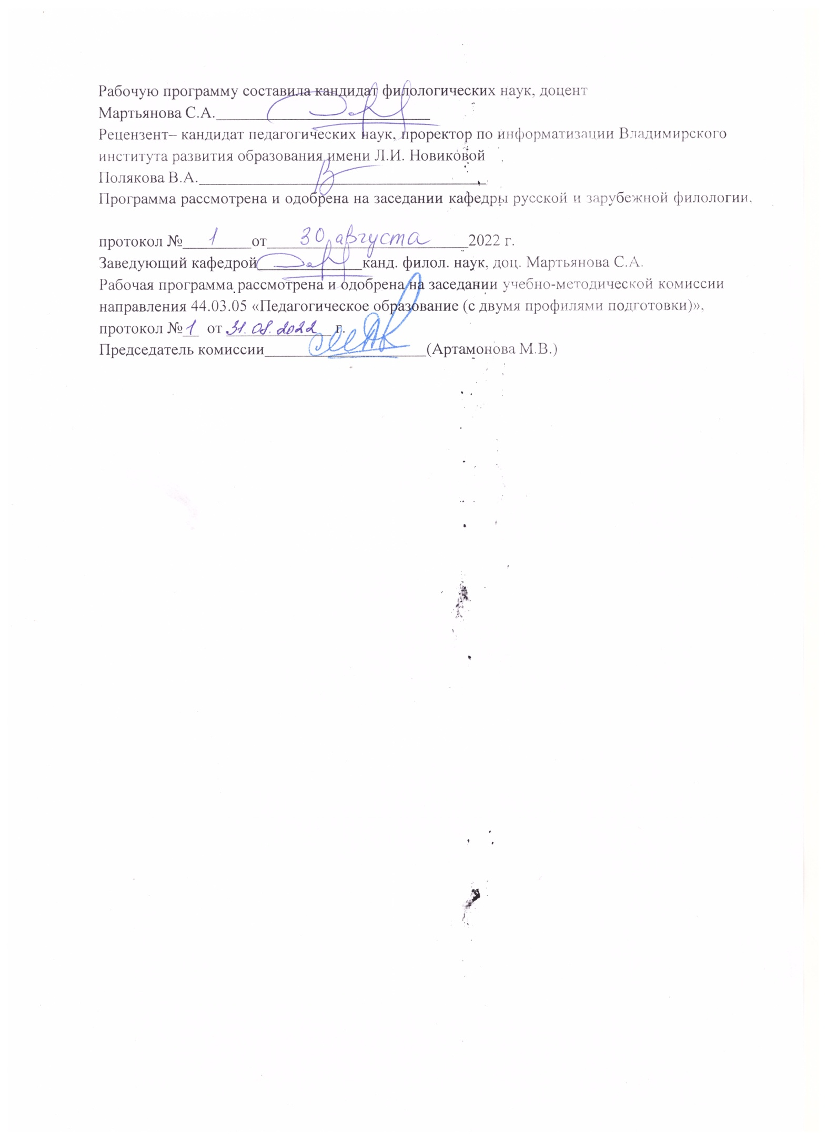

Рабочую программу составила кандидат филологических наук, доцент Мартьянова С.А.
Рецензент– кандидат педагогических наук, проректор по информатизации Владимирского института развития образования имени Л.И. Новиковой
Полякова В.А.
Программа рассмотрена и одобрена на заседании кафедры русской и зарубежной филологии,

протокол № от 2022 г.
Заведующий кафедрой канд. филол. наук, доц. Мартьянова С.А.
Рабочая программа рассмотрена и одобрена на заседании учебно-методической комиссии направления 44.03.05 «Педагогическое образование (с двумя профилями подготовки)», протокол №__ от _____________ г.
Председатель комиссии (Артамонова М.В.)

ЛИСТ ПЕРЕУТВЕРЖДЕНИЯ
РАБОЧЕЙ ПРОГРАММЫ ДИСЦИПЛИНЫ

Рабочая программа одобрена на 20 / 20 учебный года Протокол заседания кафедры № от года
Заведующий кафедрой

Рабочая программа одобрена на 20 / 20 учебный года Протокол заседания кафедры № от года
Заведующий кафедрой

Рабочая программа одобрена на 20 / 20 учебный года Протокол заседания кафедры № от года
Заведующий кафедрой

ЛИСТ РЕГИСТРАЦИИ ИЗМЕНЕНИЙ
в рабочую программу дисциплины
Ф.М.Достоевский в контексте мировой культуры
образовательной программы направления подготовки код и наименование ОП, направленность: Русский язык. Литература (бакалавриат)

Номер изменения | Внесены изменения в части/разделы рабочей программы | Исполнител ь  ФИО | Основание (номер и дата протокола  заседания кафедры)
1
2

Заведующий кафедрой /
Подпись ФИО

